Justering av utdanningsplan for studieprogramstudenter

Utdanningsplanen skal vise hva studenten har gjennomført

Det innbærer bla:
- Innpassing av ekstern utdanning registreres som erstatning for obligatoriske emner eller som del av en emnekombinasjon (NB! Fakultetet har ansvar for denne registreringen)
- I utdanningsplanen skal det stå de emnene som studenten har tatt eksamen og ikke ekvivalenten. Dermed vil det i kommentaren noen ganger dukke opp ”ekvivalent emne..”
- Ved individuelle godkjenninger av ”gamle” emner i utdanningsplanen, så skal det ”gamle emnet” ligge i planen, se pkt 4.

Målet er alle tenker vitnemål når vi jobber med utdanningsplanene.
(noen sentrale punkter fra gradsreglementet står på siste side i dette dokumentet)

- Studierett -
Alle studieretter har siden høsten 2006 blitt lagt inn med den normerte tiden, ved opprettelse av studieretten (i 2005 fikk alle dobbel tid i perioden). På bachelorstudiet er det uansett ikke tidsbegrensing på gjennomføringen, så dersom studentene trenger mer tid er det fritt fram å utvide studierettperioden.
Pass på:
1. utvid utdanningsplanen like mye som studieretten ved å angi Planlagt slutt. Studenter med opptak 2006 HØST har en utdanningsplan som strekker seg frem til 2009 VÅR. En forlengelse på et semester betyr at planlagt slutt endres til 2009 HØST.
2. Datoen du velger for Periode slutt skal enten være 1.6 eller 1.12, fordi dette er knyttet til semesterregistreringen. Når datoen er 1.6 vil studenten få ta sine eksamener (og sensur kan legges inn) for emnene i vårsemesteret, men hun vil ikke ha mulighet til å semesterregistrere seg for den kommende høsten (semesterreg åpner i uke 25 og 50).

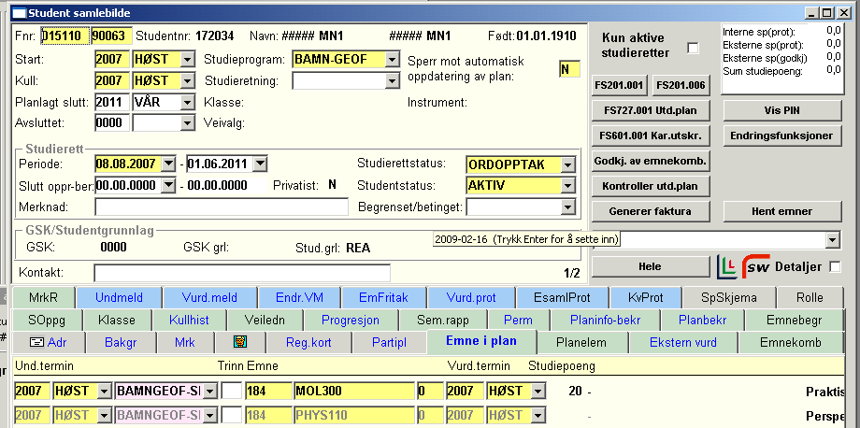

- Student samlebilde -

Det er dessverre slik at de ulike elementene i utdanningsplanen ligger spredt i flere underbilder. Derfor anbefaler jeg sterkt å bruke rapporten 727.001, den samler all informasjonen og tilsvarer det studenten ser på studentweb.

Snarveiknapp til rapporten 727.001 Hent emner brukes for å hente inn emner som skal inngå i planen
Brukes for å sjekke hva som
evt. mangler i ut.planen.
Fig 1
Snarvei-
meny:
Kategori

Bilder som kan innholde ulike deler av utdanningsplanen:
- Emne i plan - Oversikt over emnene som inngår i planen, når studenten opprettes vil de obligatoriske emnene automatisk komme inn i utdanningsplanen. Studenten velger så, via Studentweb, inn resten av emnene fra de ulike kategoriene.
- Planelem(ent) - planelement er deler som skal inngå i graden eller påminningslapper til studenten. Planelementene kan ha studiepoeng, for eksempel ved semesterregistrere/bekrefte ved utenlandsopphold (Utenlandsopphold, 1.semester).
- Ekstern vurd – brukes for registrering av innpassing av ekstern utdanning som erstatning for deler av graden (som for eksempel frie studiepoeng i graden/studiet). Registreringen av ekstern utdanning blir gjort på fakultetet. Frem til våren 2006 ble innpassingen bare registrert i underbildet EmFritak.

Er graden bestått?

Ved å bruke ”Kontroller ut.plan” så sjekker du studentens utdanningsplan mot kravene i graden. Kravene i graden er lagt inn i emnekombinasjonen. Bruk snarveiknappen for å komme til emnekombinasjonen som gjelder for kullet til akkurat denne studenten.

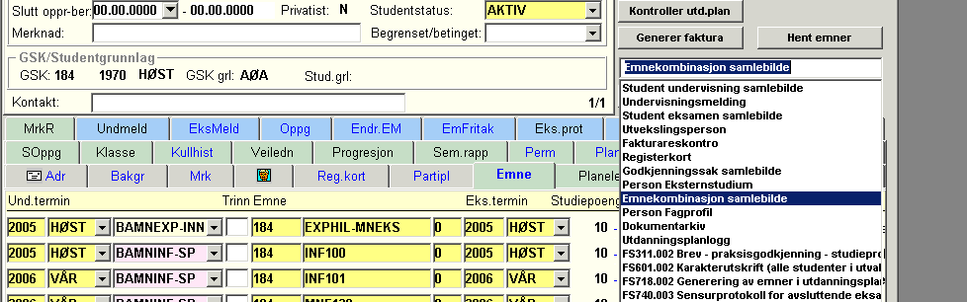

Kategori

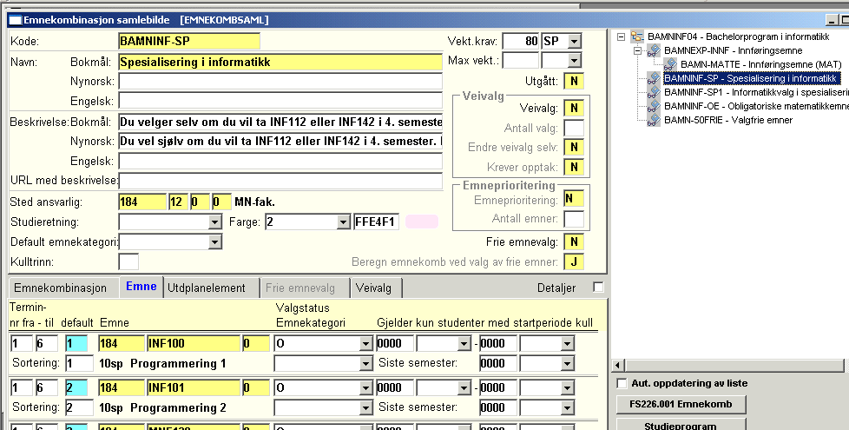

Emnekombinasjonene er bygd opp av ulike krav, som du ser i trestrukturen til høyre. Hvert emne i utdanningsplanen til studenten er knyttet til en kategori/kode som må korrespondere med emnekombinasjonen.
I kategorien BAMNINF-SP ligger det 8 emner med status O(bligatorisk). Alle disse 8 emnene ble plassert i utdanningsplanen til studenten, da studieretten ble opprettet. Dersom emnene er merket med M1EMNE, så er det en valgfrihet mellom emnene og studenten må selv legge til emnet i planen (for eksempel MAT101 eller MAT111).
Under finner du mer informasjon om ulike registreringer:
- Studenter som slutter på studieprogram
- Studenter med emner avlagt fra før de ble tatt opp på program
- Etter overgang mellom studieprogram (inkl. endre kull)
- Bestått tilsvarende emner (innpassing av interne emner).
- I forbindelse med justeringssamtale (for studenter som ligger 30SP etter normal progresjon)
- Registrere permisjon (se også brukerveiledningen Perm og deltid)
- Registrere deltid (se også brukerveiledningen Perm og deltid)

1. Slutter på studieprogram
Dersom en student slutter på programmet skal det settes ”SLUTTET” i Studentstatus, og du vil bli tvunget til å legge inn korrekt sluttdato i periodefeltet før du får lagre. Det er lurt å legge inn en kommentar i Merknadsfeltet ”Studenten har sluttet etter eget ønske MN/KES”
Studenter skal i utgangpunktet kun ha 1 aktiv studierett. Unntaket er hvis de har et ordinært opptak og i tillegg for eksempel er hospitanter på MNfakultetet (da står det Hospitant i Studentstatus). Eksisterende studieretter har dessverre ikke tidligere blitt avsluttet automatisk ved nytt opptak. Derfor har en del studenter flere åpne/aktive studieretter, som bør lukkes når dere oppdager det! Sett da sluttdato i studierett perioden til datoen før start dato på det nye programmet.

2. Studenter med emner avlagt fra før de ble tatt opp på program
Knappen ”Hent emner” brukes for å hente inn emner som studenten har bestått/er oppmeldt i men som ligger utenfor planen. Et emne kan ligge utenfor planen enten fordi det ble avlagt før utdanningsplanene ble innført, fordi studenten gikk på et annet program når hun tok emnet, eller fordi hun meldte seg opp til emnet utenfor planen

Det er viktig å fylle ut kategorien (se Fig 1) på alle emner i utdanningsplanen. Kategorien har en rullgardinmeny hvor du finner de ulike under-emnekombinasjonene som utdanningsplanen er basert på. For at utdanningsplanen skal bli godkjent, må den innholde alle emnene/kravene i graden. Disse kravene er angitt i emnekombinasjonen. Husk på at det kan være ulike emnekombinasjoner for ulike kull, siden ikke alle studieplanendringer har tilbakevirkende kraft. Bruk snarvei-menyen (se Fig 1) fra Student samlebilde for å komme til den gjeldende emnekombinasjonen for studenten.

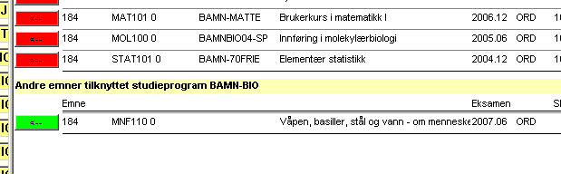
Røde boks: emnene ligger allerede i planen
Grønn boks: emnene kan hentes inn i planen ved å trykke på den grønne boksen/pila.

3. Overgang mellom studieprogrammer
Startfeltet: viser til når studenten første gang ble tatt opp på et bachelorprogram ved UiB og terminen beholdes hvis studenten får overgang til et annet program. I internopptaket blir alle studentene plassert på det ”nyest kullet” (for eksempel vil studentene bli plassert på kullet 2008 HØST ved opptaket i nov08 og juni09). Men dersom en student hører naturlig hjemme på et annet kull kan det endres, bla for at epostlister skal bli korrekte
- Bruk ”Endringsfunksjoner” og angi nytt kull.
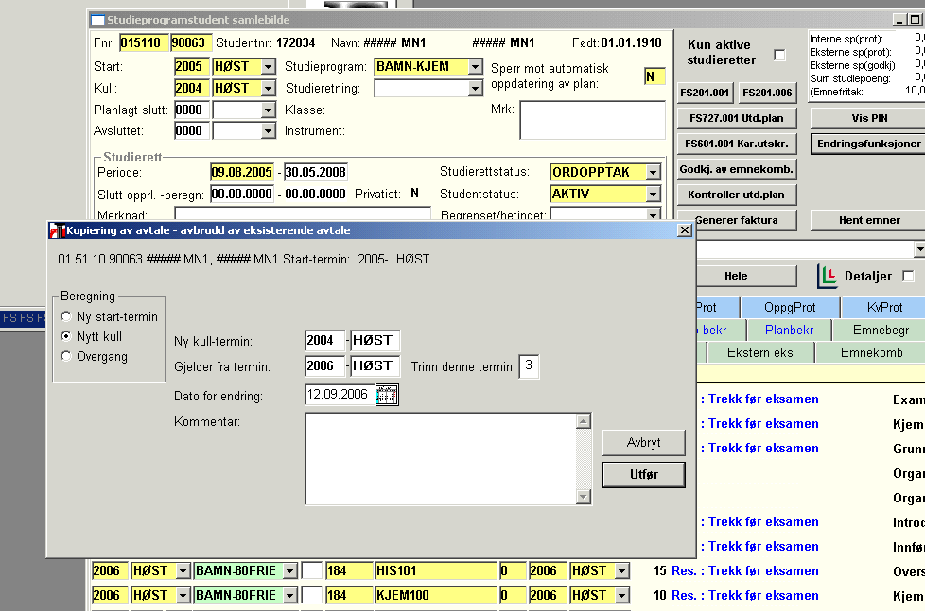

Dersom mange av emnene ligger feil plassert er det mulig å generere en helt ny plan, ut fra rett kull. Dette er mest aktuell dersom et har vært gjort store studieplanendringer, slik at det å være på rett kull innebærer en forskjell i obligatoriske krav. For å lage en ny plan, må du først slette alle radene (emnene) i utdanningsplanen. (Siden all informasjon ligger i eksamensprotokollen – så det er ikke farlig å slette emner for å generere en ny plan).

Generere ny plan gjør du med rutinen: 718.002 (ligger i Programstudentmodulen)
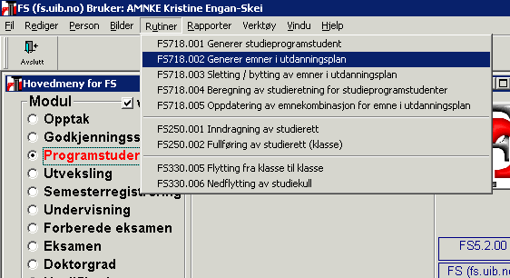

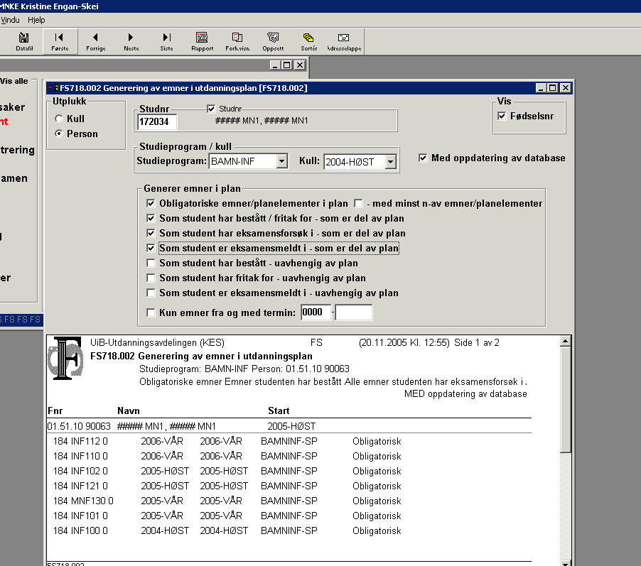

Fyll ut feltene og trykk på rapport (husk å ta med oppdatering!)
Når du søker fram igjen studenten i studieprogramstudent samlebildet har de nye emnene som tilsvarer 2004 HØST – kullet kommet inn!

4. Bestått tilsvarende emner (innpassing av interne emner)
Det er viktig å ikke slette obligatoriske emner fra en utdanningsplan. Når vitnemålet skal lages på bakgrunn av utdanningsplanen kjøres det en rutine som sjekker den individuell utdanningsplanen opp mot kravene som er definert i emnekombinasjonen. Dersom en student for eksempel skal bruke et ”gammelt” emne i planen, må det gjøres en erstatning (spør evt om hjelp fra de på fakultetet som registrerer eksterne innpassinger).
Gå inn på detaljer for å sette emnet som erstattet (emnet blir grått i FS og forsvinner fra studentens utdanningsplan på Studentweb).

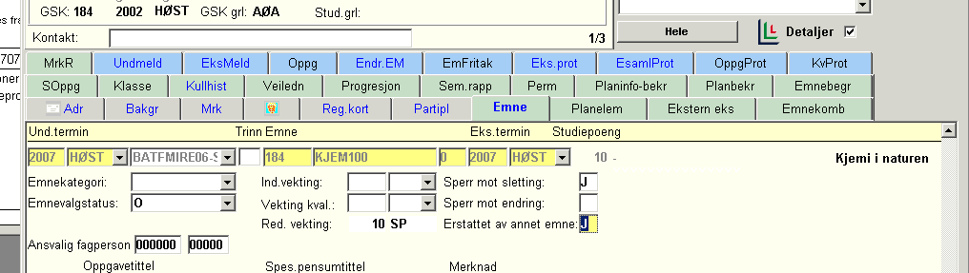

5. I forbindelse med justeringssamtalen
Studenter kalles inn til justeringssamtale (i vårsemestre) dersom de har et etterslep på 30 SP eller mer i sin utdanningsplan, jmf Regelsamlingen. Studenter som har avtalt lavere progresjon (deltidsstudenter) vil komme frem på listene, men med merknaden Progresjon (hentet fra underbildet Progresjon)
Det mangler fremdeles funksjonalitet for å markere at justeringssamtalen er gjennomført. Det er derfor er det viktig at utdanningsplanen korrigeres, slik at studenten ikke kalles inn til samtale igjen før hun/han evt avviker fra den nye planen.

Å justere utdanningsplanen innebærer:
- flytt emner som ikke er bestått frem over i tid ved å skrive over årstall og termin
- slett valgfrie emner som ikke er bestått, som ”ligger igjen” på passerte semestre
- utvid utdanningsplanen (”Planlagt slutt:”) og Sluttdatoen for Perioden på studieretten.

MÅLET er at den nye utdanningsplanen skal gi et korrekt bilde av hvilke emner som er bestått (fortid) og hvilke som gjenstår (fremtid) for å oppnå graden. Det er likevel ikke nødvendig å legge inn alle valgemnene, fremover i tid.

NB! Ikke skriv inn merknader fra justeringssamtalene i FS (slik vi gjorde tidligere), utover evt dato for gjennomført samtale.

6. Ved søknad om permisjon
Når datoen for permisjonslutt er passert vil studentstatus (i overbildet) automatisk endres fra PERMISJON til AKTIV. Dermed blir det veldig viktig å sette korrekte datoer, for at det skal være mulig å for studentene å semesterregistrere seg i de semestrene de skal. Utgangspunktet er at studentweb åpner etter 1.12 og 1.6 for registrering i det påfølgende semesteret.
Permisjon høsten 2008: 1.06.2008-1.12.2008
Permisjon våren 2009: 1.12.2008- 1.06.2009
Permisjon studieåret 08/09: 1.06.2008-1.06.2009
Sluttdatoen er veldig viktig, mens startdatoen er fleksibel. Så dersom søknaden om permisjon blir mottatt etter 1.12 2008 kan selvsagt startdatoen settes til datoen for innvilget søknad, for eksempel 15.1.2009 eller 1.2.2009 (siste frist for å søke om permisjon er 1.9 og 1.2 for inneværende semester).
For flere detaljer i eget dokument ” Perm og deltid”

7. Ved søknad om deltid
Det er ingen funksjonalitet som støtter opp om registrering er av deltidsstudenter. MEN det er viktig å legge inn deltid i underbildet ”Progresjon”, fordi dette vil fremkomme som merknader i listene over studenter som skal kalles inn til samtale for justering av utdanningsplanen.
For flere detaljer i eget dokument ” Perm og deltid”

VITNEMÅL

Når utdanningsplanen er utgangspunkt for vitnemål er det viktig å ha kunnskap om gradsreglement.

Noen sjekkpunkter:

- Maksimalt 30SP innføringsemner.
MAT101 og MAT111 er ordinære emner. Det innebærer at studentene kan bruke ex.fac (fra andre fakultetet) eller en gammel ex.phil på mer enn 10SP i graden. Fra reglement: "I de 180 studiepoengene inngår innføringsemner på inntil 30 studiepoeng"

- 10 SP med emner på 300-tallsnivå.
Dette gjelder kun for MNfakuletet, UiB. Emner som har koder som begynner med 300 fra andre institusjoner (norske eller utenlandske) må vurderes i hvert enkelt tilfelle. Konferer evt. med eksamenskonsulenten på fakultetet.

- Emner som allerede er knyttet til et vitnemål fra UiB skal IKKE hentes inn i en ny utdanningsplan. Det er spesielle regler for doble grader (to vitnemål), studenten trenger her 90 nye studiepoeng. Konferer med eksamenskonsulenten om dette. Dersom en student oppfyller spesialisering til to bachelorgrader kan det på vitnemålet legges inn en merknad om dette (men da må studenten selv be om det).

- Minimumskrav for å få en bachelorgrad ved UiB er avlagte 180 SP og at 60SP må være avlagt ved institusjonen. I tillegg må selvsagt studenten ha ex.phil og oppfylle spesialiseringen og evt. obligatoriske emner i graden. Dersom en student har fullført en grad tidligere kan dette gi fritak for ex.phil på formelt grunnlag.

- Emner fra andre læresteder kan utgjøre den valgfrie delen (og evt. gi fritak for emner) i en bachelor ved UiB. På vitnemålet fra UiB vil det da komme tydelig fram at deler av graden er basert på emner fra det andre lærestedet. Dersom de eksterne emnene inngår i en bachelorgrad må studenten ha 90 nye SP for å få grad nr 2, 60SP av emnene i graden må være avlagt ved UiB.

